Benodigdheden  Potten  Deksels  Iets voor stokjes | 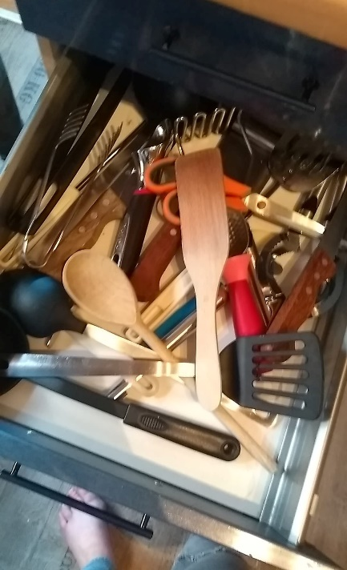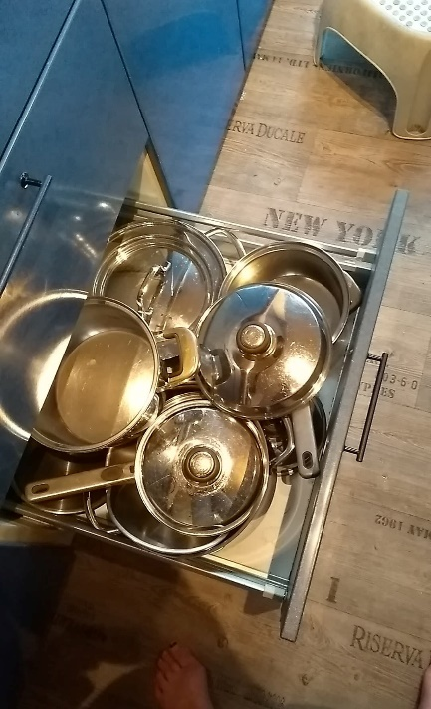
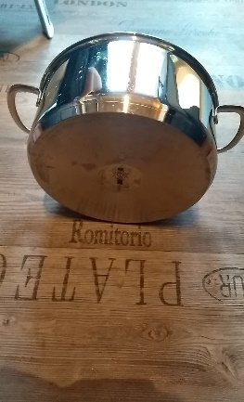 | Stap 1: Basdrum  Een grote pot
Stap 2: Grote tom  Een grote pot | 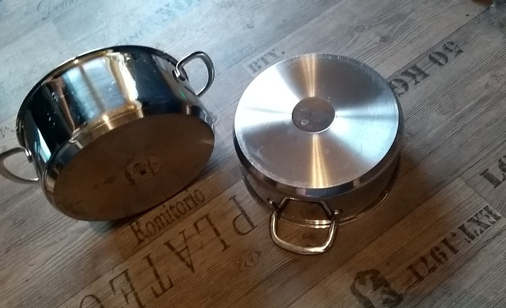
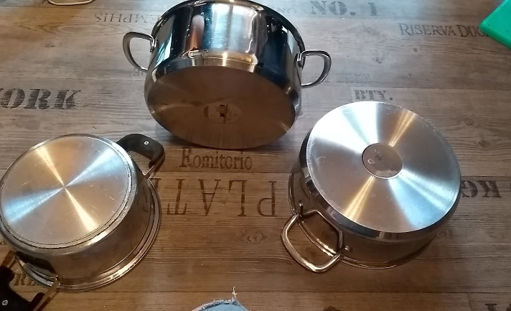 | Stap 3: Snaardrum  Een normale pot
Stap 4: Toms  Kleine potten | 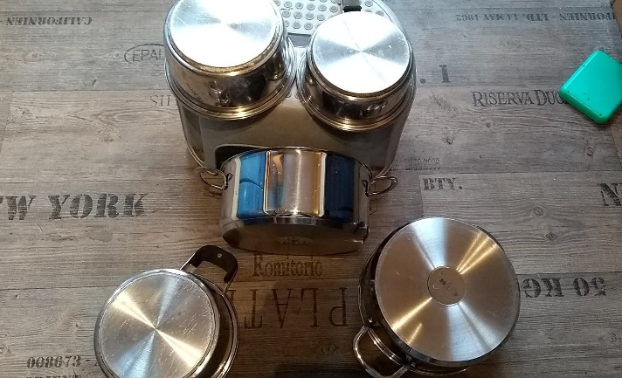
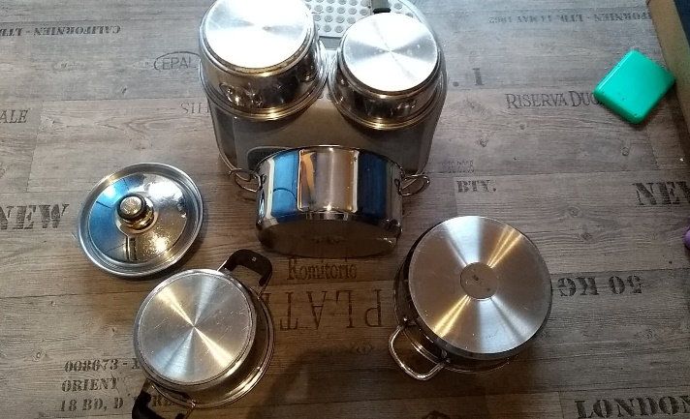 | Stap 5: Hi-hat  Twee deksels op elkaar
Stap 6: Crash cymbalen  Een deksel | 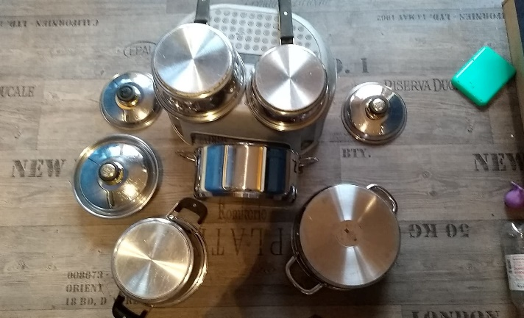
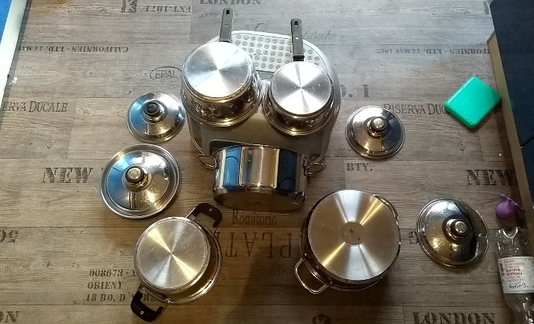 | Stap 7: Ride Cymbal  Een deksel
Stap 8: Drumstokjes  Houten lepels | 

